Zürich, 4. April 2023

Medienmitteilung

Übersetzerinnen im Schweizer Exil
Ausstellung «Frisch und Fein. Exil Zürich 1933»
Galerie Litar Zürich
Vernissage: 14. April 2023, 17–20 Uhr
Ausstellung: 15. April bis 10. Juni 2023
In den 1930er Jahren flüchteten zahlreiche Literaturschaffende vor dem nationalsozialistischen Regime in die Schweiz, doch auch hier war das Veröffentlichen von Texten schwierig. Übersetzen, oft anonym oder unter einem Pseudonym, war eine Möglichkeit, den Lebensunterhalt im Schweizer Exil zu bestreiten. Die Galerie Litar stellt in einer Ausstellung acht emigrierte Übersetzerinnen vor.

Der 90. Jahrestag der Bücherverbrennungen von Mai 1933 ist Anlass für eine Ausstellung zu Zürich als Ort des literarischen Exils. Doch für einmal geht es nicht um bekannte Autorinnen und Autoren wie Thomas Mann oder Else Lasker-Schüler. Im Mittelpunkt stehen acht Übersetzerinnen: Trude Fein, Fega Frisch, Edith Gradmann-Gernsheim, Anna Katharina Rehmann-Salten, Eva Maria Röder-Kann, Eva Salomonski, Nettie Sutro und Ursula von Wiese. Nie gehört – nie gelesen? So geht es wohl den meisten. Denn viel zu rasch gingen diese Übersetzerinnen vergessen.
Die Ausstellung beleuchtet ihre Lebensumstände und ihr literarisches Schaffen im Schweizer Exil: War das Übersetzen Brotberuf oder künstlerische Berufung? Wie spielten literarisches und humanitäres Engagement zusammen, und wie sah es mit der Anerkennung aus? Die Ausstellung erzählt von Mut, weiblicher Selbstermächtigung und davon, wie literarische Lebenswerke trotz widriger Umstände beharrlich wachsen.

Ausstellung und Exil-Bibliothek
Die Galerie Litar wird für die Dauer der Ausstellung in eine Exil-Bibliothek verwandelt: Raumhoch stehen die Regale, sie führen um Ecken und durch enge Schluchten. Die Bücher scheinen zum Greifen nah – oder ist alles nur eine optische Täuschung? Vielleicht. Doch im Bücherlabyrinth stehen tatsächlich zahlreiche Bücher bereit. Im Buchhandel längst vergriffen, laden sie hier zum Blättern und Verweilen ein. Ausgewählte Dokumente geben Einblick in Leben und Schaffen dieser unerlässlichen Literaturvermittlerinnen, und mit einer Installation aus Text und Bild erhalten sie die ihnen gebührende Aufmerksamkeit. Die Ausstellung wurde gemeinsam mit dem Sammler Martin Dreyfus realisiert.

Edition Litar und Rahmenprogramm
Zur Ausstellung erscheint die Publikation Edition Litar 02 «Frisch und Fein. Exil Zürich 1933».
Hrsg. von Christa Baumberger und Martin Dreyfus. 64 Seiten, 7 CHF, ISBN 978-3-9525728-1-8
Mit einem Foto-Essay von Ayse Yavas, der Einblick gibt in eine bedeutende Sammlung zu Exilliteratur, und einem ausführlichen Gespräch von Martin Dreyfus und Christa Baumberger zum literarischen und politischen Kontext der 1930er Jahren und der Situation von emigrierten Übersetzer:innen in der Schweiz. Kurzbiografien und Schlaglichter auf Leben und Werk der Übersetzerinnen runden den Band ab.
Das Rahmenprogramm umfasst Gesprächsrunden, Literaturmittage, szenische Lesungen und Führungen. In Kooperation mit dem Strauhof Zürich, Omanut, dem Centre de traduction littéraire der Universität Lausanne und der Volkshochschule Zürich.

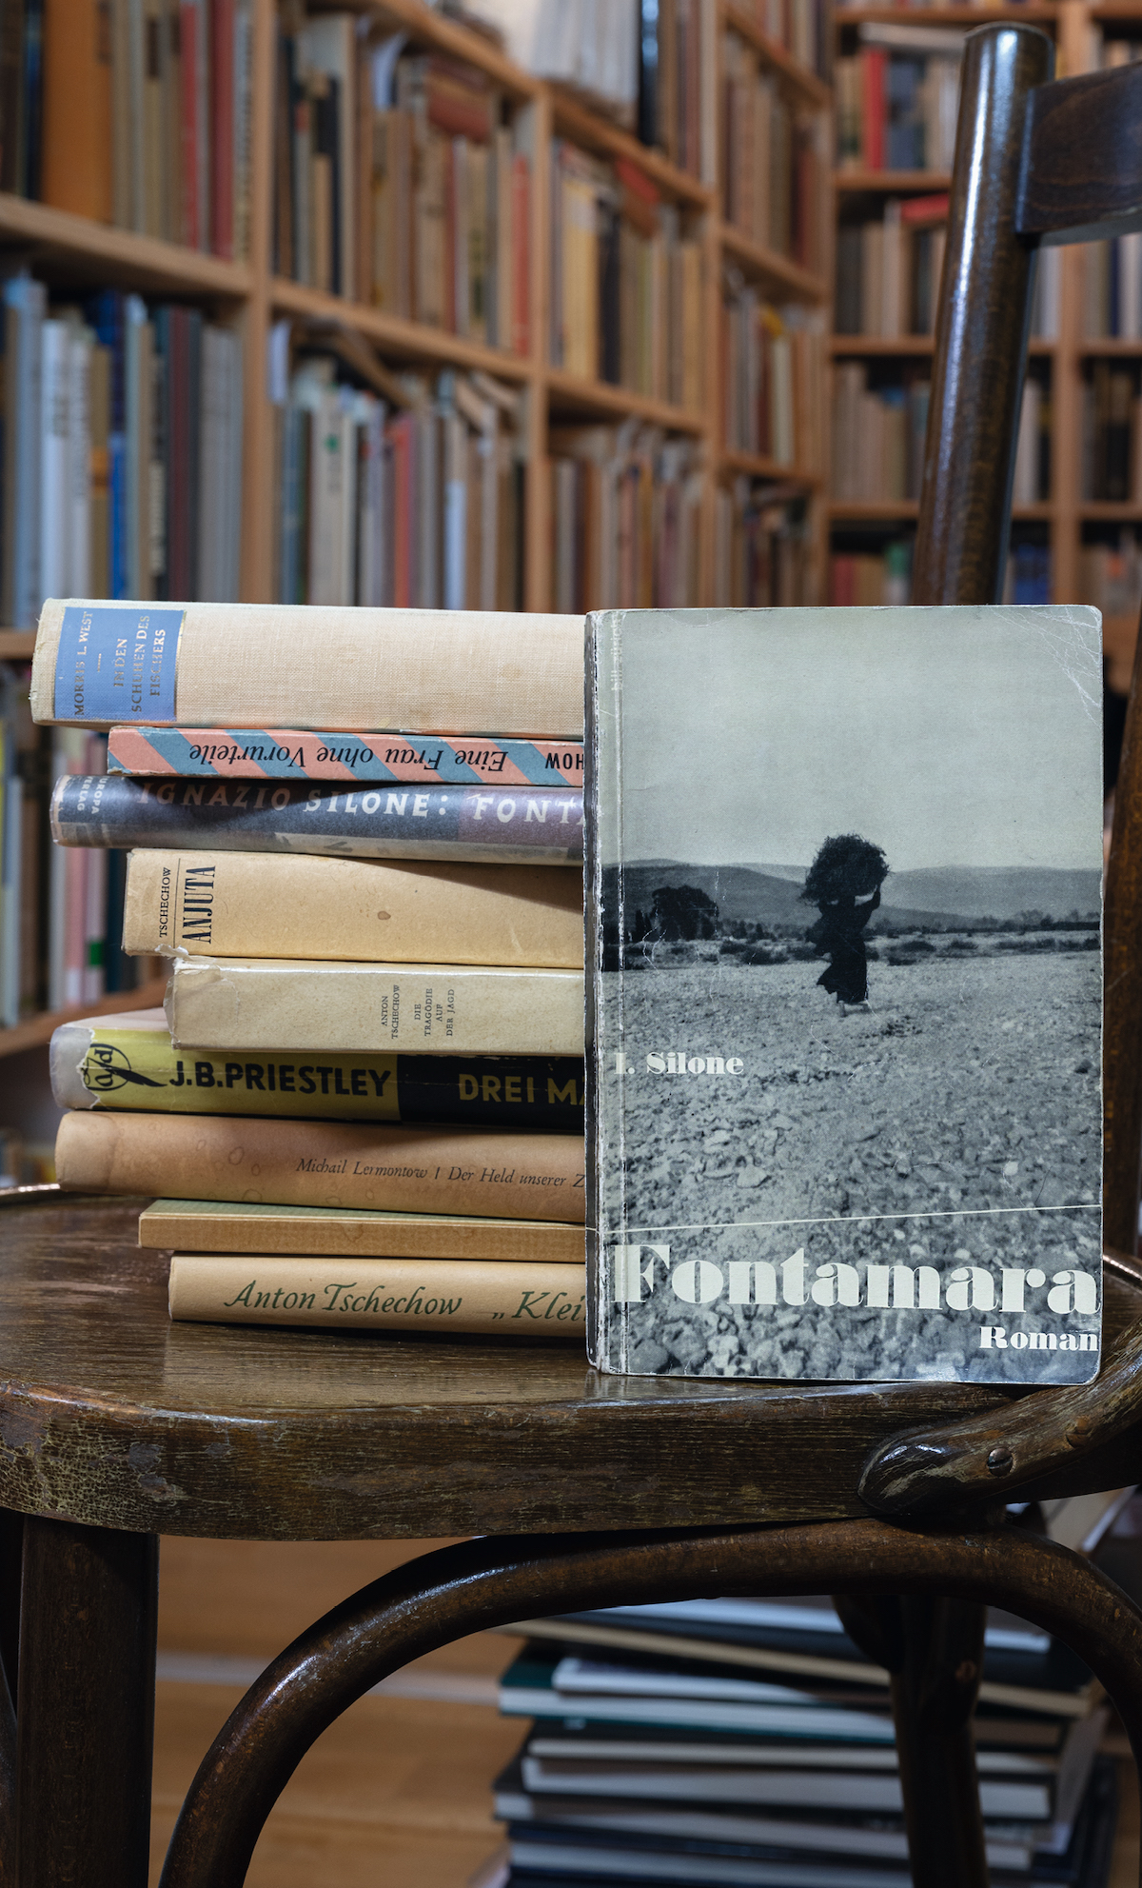
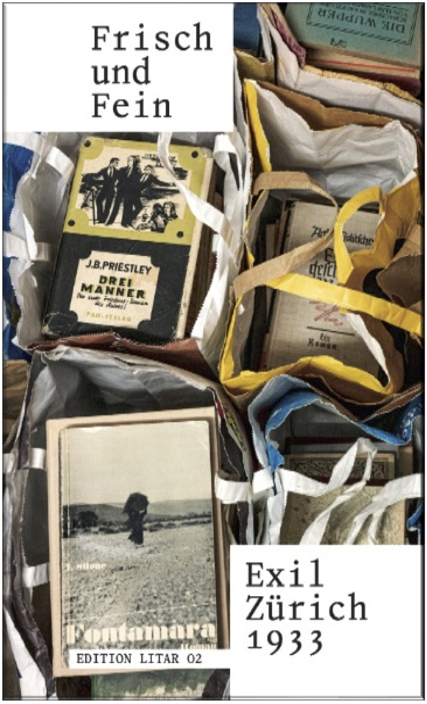

Edition Litar 02. Publikation zur Ausstellung. Blick in die Sammlung Martin Dreyfus.
Gestaltung: Rahel Arnold. Foto: Ayse Yavas.
Übersetzen als Brotberuf und Berufung – acht Biografien

Trude Fein
geboren 1905 in Franzensbad, gestorben 1982 in Israel
Trude Fein liess sich nach der Emigration aus Wien in die Schweiz mit ihrem Ehemann, dem Übersetzer Franz Fein (1896-1947), in Brissago nieder. Nach dem frühen Tod von Franz Fein 1947 setzte sie ihre Tätigkeit als Übersetzerin aus dem Italienischen, Englischen und Französischen bis in die 1980er Jahre unermüdlich fort. So übersetzte sie u.a. Bücher von Jane Austen, Honoré de Balzac, Nicolas Bouvier, Blaise Cendrars, Charles Dickens, Arthur Conan Doyle, Plinio Martini, Georges Simenon, Israel Zangwill und Émile Zola. Ihre Übersetzungen erschienen mehrheitlich im Manesse Verlag in Zürich. Franz Fein war der Bruder der Schauspielerin Maria Fein und vertrat bei deren Tochter Maria Becker die Vaterstelle, nachdem der Vater Theodor Becker die Familie verlassen hatte.

Fega Frisch
geboren 1878 in Grodno, gestorben 1964 in Ascona
Fega Frisch war seit Beginn des 20. Jahrhunderts nahezu unermüdlich als Übersetzerin aus dem Russischen und Jiddischen tätig. Ihre Übersetzungen erschienen in bekannten deutschen Verlagen wie Bruno Cassirer (Berlin) und Georg Müller (Leipzig). Sie übersetzte in den 1910er und 1920er Jahren u.a. Werke von Iwan Gontscharow, Maxim Gorki, Alexei Remisow, Michail Saltykow-Schtschedrin, Leo Tolstoi und Anton Tschechow. Seit 1902 mit dem Schriftsteller und Redakteur Efraim Frisch (1873-1942) verheiratet, übernahm Fega Frisch während seines Militärdienstes in den Jahren 1916 bis 1918/19 von ihm die Redaktion der Zeitschrift Der neue Merkur. Nach der Emigration in die Schweiz 1933 waren ihre Möglichkeiten als Übersetzerin zunehmend eingeschränkt und ihr Auskommen prekär, obwohl Fega und Efraim Frisch zumindest zunächst einen Teil ihrer publizistischen Tätigkeit u.a. bei der Frankfurter Zeitung beibehalten konnten. Bis 1943 konnte Fega Frisch nur zwei Buchübersetzungen aus dem Jiddischen im Schocken-Verlag (Berlin) publizieren.
«Was Ihre Anregung in Bezug auf meinen Namen betrifft,
so würde ich, wenn es meine erste Arbeit wäre,
gern Ihrer Anregung folgen. Aber
ich habe unter dem Namen Fega Frisch
recht viele Bücher übersetzt und nicht ohne Erfolg
für diesen Namen als Uebersetzerin.
Durch die Hinzufügung meines Mädchennamens
würde ich mir selbst sozusagen meine Arbeit entziehen.»
Fega Frisch an den Verleger Hans Guggenbühl, 16. März 1944

Edith Gradmann-Gernsheim
geboren 1904 in Worms, gestorben 1999 in Zürich
Edith Gernsheim war die Tochter des Arztes Dr. Fritz Gernsheim und seiner Frau Rosa. Nach einer ersten beruflichen Tätigkeit als Buchhändlerin in Berlin Mitte der 1920er Jahre heiratete Edith Gernsheim 1931 den Arzt Dr. Alfred Schönlank (1889–1945). Sie übersiedelte mit ihm nach Zürich, wo er als Theaterarzt am Zürcher Opernhaus tätig war. Ihre Eltern nahmen sich unter zunehmender Bedrohungen und Einschränkungen 1938 das Leben. Edith Schönlank war einige Jahre in der «Suppenküche» der Flüchtlingshilfe der Israelitischen Cultusgemeinde Zürich aktiv. 1953 heiratete Edith Schönlank den Züricher Architekten Alfred Gradmann (1893–1962). Seit den 1940er Jahren war Edith Gradmann-Gernsheim als Übersetzerin tätig. Dabei standen vor allem Kinderbücher und Übersetzungen für das Museum Rietberg im Vordergrund.
«Nichts wirkt breit und die
vorzügliche Übersetzung aus
dem Amerikanischen von Edith Gradmann
ist so flüssig, dass man vergisst,
keine Originalsprache vor sich zu haben.»
Daisy Wepf, Tages-Anzeiger, 16. November 1956

Anna Katharina Rehmann-Salten
geboren 1904 in Wien, gestorben 1977 in Zürich
Anna Katharina Rehmann-Salten war die Tochter des Schriftstellers Felix Salten (1869–1945) und der Burgschauspielerin Ottilie (-Metzl, 1868-1942). Nach einem abgebrochenen Studium der Malerei und Tätigkeiten als Schauspielerin u.a. bei Max Reinhardt emigrierte sie mit ihrem ersten Ehemann, dem Schweizer Schauspieler Hans Rehmann (1900–1939), in die Schweiz. Ihr gelang es, ihre Eltern ebenfalls in die Schweiz zu bringen, wobei ihrem Vater Felix Salten keinerlei Berufsausübung erlaubt war. So musste sie für den gemeinsamen Unterhalt aufkommen. Sie übersetzte literarische Werke aus dem Englischen von Agatha Christie, John B. Priestley, Eric Knight und weiteren Autorinnen und Autoren. Ihr grösster Erfolg war die Übersetzung und Bearbeitung von John Steinbecks Der Mond ging unter, die am Theater Basel und danach am Schauspielhaus Zürich 1943/44 für Aufsehen sorgte. Nach ihrer Heirat mit dem Zürcher Anwalt Veit Wyler (1908-2002) erschienen ihre Arbeiten ab 1944 auch unter dem Namen Anna Katharina Wyler-Salten. Sie schrieb und illustrierte Kinderbücher, Gedichte und verfasste Theaterkritiken für die Weltwoche.

Eva Maria Röder-Kann
geboren 1903 in Wien, gestorben 1965 in Zürich
Eva Maria Röder-Kann war die Tochter von Helene Kann, der Freundin und nach dessen Tod 1936 Nachlassverwalterin von Karl Kraus. Eva Maria Kann hatte schon 1928 den österreichischen, in der Schweiz tätigen Chemiker Hans Röder geheiratet und war nach Zürich gezogen. Helene Kann emigrierte 1938 mit dem Nachlass von Karl Kraus in die Schweiz und liess sich in Lugano nieder. Neben einer literarisch-feuilletonistischen Tätigkeit für verschiedene Schweizer Zeitungen begann Eva Maria Röder-Kann auch mit der Übersetzung einzelner Werke. Sie war u.a. mit den Schriftstellern Alfred Polgar, Friedrich Torberg und Hugo Loetscher befreundet.

Eva Salomonski
geboren 1911 in Frankfurt an der Oder, gestorben 1995 in Zürich
Eva Salomonski war die älteste von vier Töchtern des Rabbiners Martin Salomonski (1881-1944) und von Paula (-Baruch, 1890–1923). Den grössten Teil ihrer Jugend verbrachte sie in Berlin, wo sie 1930 ein Studium der Neuphilologie, Geschichte und Psychologie aufnahm. Von 1933 bis 1935 hielt sie sich zu einem Studienaufenthalt in Spanien auf, von wo sie nicht mehr nach Berlin zurückkehrte, sondern ihr Studium in der Schweiz fortsetzte und 1937/38 promovierte. Da sich die von den Behörden verlangten Auswanderungsbemühungen nicht realisieren liessen, konnte Eva Salomonski mit einer Toleranzbewilligung in der Schweiz bleiben. 1945 erhielt sie eine Arbeitsbewilligung und 1956 das Bürgerrecht der Stadt Zürich. Ihren Lebensunterhalt erwarb sie in dieser Zeit mit Übersetzungsarbeiten aus dem Spanischen. Sie war als Dozentin, Hispanistin und Philologin weit über die Kriegszeit hinaus tätig. 1957 habilitierte sich Eva Salomonski und war von 1973 bis 1980/81 Titularprofessorin an der Universität Zürich.
«Wir beziehen uns auf das
Gesuch vom 15. September 43
und teilen Ihnen mit, dass
wir die Ihnen angesetzte
Ausreisefrist vorderhand sistieren.
Der endgültige Entscheid wird später getroffen.
Mit vorzüglicher Hochachtung
Eidg. Fremdenpolizei
Emigrantenbüro»
Eidgenössische Fremdenpolizei
an Eva Salomonski, 22. September 1943

Nettie Sutro
geboren 1889 in München, gestorben 1967 in Zürich
Nettie Sutro studierte 1915-1921 Geschichte, Kunstgeschichte und Nationalökonomie in München, später in Bern und promovierte 1921 an der Universität Bern. 1920 war sie ihrem Ehemann Erich Katzenstein aus München in die Schweiz gefolgt. Sie liessen sich zunächst in Ascona, dann in Zürich nieder, wo Erich Katzenstein als Arzt tätig war. Das Ehepaar Katzenstein pflegte Freundschaften mit vielen emigrierten Autorinnen und Autoren. Nettie Sutro war Mitarbeiterin des Schriftstellers Emil Ludwig und übersetzte Werke von Ignazio Silone, später von Gershom Scholem, mit denen sie auch persönlich befreundet war, aus dem Italienischen und Englischen. Sie gehörte 1933 zu den Gründungsmitgliedern der Schweizer Sektion des Comité d’aide aux enfants des émigrés, ab 1935 Schweizer Hilfswerk für Emigrantenkinder, das sie von 1934 bis 1948 leitete.

Ursula von Wiese
geboren 1905 in Berlin, gestorben 2002 in Zürich
Ursula von Wiese war die Tochter des Soziologen Leopold von Wiese und Kaiserswaldau (1876-1969) und der bildenden Künstlerin Hanna von Gersdorff. Ihr Bruder war der Literaturwissenschaftler Benno von Wiese (1903-1987). 1931 heiratete sie den Schweizer Schriftsteller und Dramatiker Werner Johannes Guggenheim (1895-1946), mit dem sie drei Töchter und einen Sohn hatte. Durch ihre Heirat erlangte sie das Schweizer Bürgerrecht und lebte von da an bis zu ihrem Tod in der Schweiz. Nach dem Tod ihres Mannes begann sie zum Unterhalt der Familie mit der Arbeit als Übersetzerin vor allem aus dem Englischen und Französischen, aber auch aus dem Portugiesischen und Dänischen. Insgesamt übersetzte sie über 300 Werke, u.a. von Hans Christian Andersen, Agatha Christie, Winston Graham, Jens Peter Jacobsen, Doris Lessing, Ella Maillart und Mary Shelley. Daneben war sie auch als Autorin von Sachbüchern und Kinder- und Jugendbüchern – darunter Die drei Ausreisser. Ein Märchenbuch. Mit farbigen Bildern von Hanna von Gersdorff (Zürich, Albert Müller 1941) – sowie als Schauspielerin und Herausgeberin tätig. Später wurde sie Lektorin beim Zürcher Arche Verlag. 1994 veröffentlichte sie unter dem Titel Vogel Phönix. Stationen meines Lebens ihre Autobiografie.
«Ich war für den Chefredaktor der
Zürcher Illustrierten, Arnold Kübler,
keine ganz Unbekannte, da ich
seit langem die Zeitungen mit Feuilletons
und Kurzgeschichten beliefert hatte.
Ich wurde 1939 sofort angestellt.
So lohnte sich die für meine Kinder
betrübliche Tatsache, dass ich sie abends
immer sehr früh ins Bett gesteckt hatte,
um Zeit zum Schreiben zu haben.»
Ursula von Wiese, Vogel Phoenix.
Stationen meines Lebens, 1994

Informationen «Frisch und Fein. Exil Zürich 1933»

Medienbesichtigung Termine auf Anfrage, bitte per Mail: info@litar.ch | Telefon: +41 44 291 99 00

Kontakte Christa Baumberger, Dr. phil., Leitung Litar
baumberger@litar.ch | +41 44 291 99 00 (Mo, Di, Do, Fr)

Melissa Caflisch, Kommunikation
caflisch@litar.ch | +41 44 291 99 00 (Mo, Di)

Medien-Download Medienbilder, Medienmitteilung, Programm-Flyer:
litar.ch/medien

Vernissage Freitag, 14. April 2023, 17–20 Uhr
17 Uhr Open House
18 Uhr Begrüssung von Christa Baumberger, Leitung Litar, Ansprache von Martin Dreyfus, Kurator

Ort Litar | Letzistrasse 23 | 8006 Zürich

Öffnungszeiten Mi | Fr 14–18 Uhr
Sa 13–16 Uhr
sowie nach Vereinbarung
Eintritt und Publikation CHF 5

Veranstaltungen Weitere Informationen entnehmen Sie bitte beigelegtem Flyer oder der Agenda auf der Webseite: litar.ch/#s-agenda

Impressum Kuration: Martin Dreyfus
Projektleitung und Rauminstallation: Christa Baumberger
Text/Bild-Installation: Christa Baumberger, Martin Dreyfus, Nicole Schmid
Ausstellungsgrafik und Gestaltung Edition Litar: Rahel Arnold
Fotografie: Ayse Yavas
Ausstellungsassistenz: Nicole Schmid

Unterstützung Stadt Zürich Kultur

